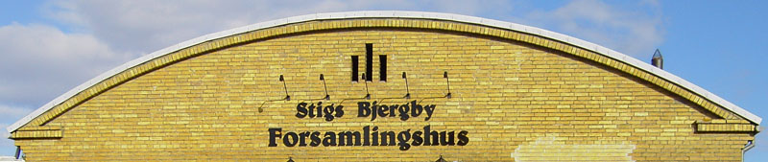

Inviterer til et forløb med

Det gode – Det glade – Det sunde liv

**Børn**

**Parforhold**

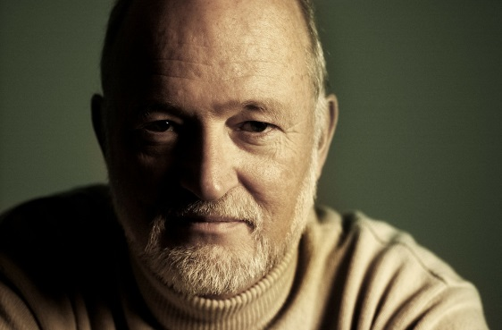

**John Halse**

**Mattias Stølen Due**

**Stimulanser**

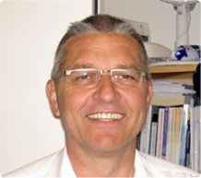

**Arbejde**



**Lene Vadskær**

**Michael Suhr**

Beboerforeningen ved forsamlingshuset i Stigs Bjergby inviterer hermed til et forløb omkring Det gode - Det glade - Det sunde liv. Vi har forsøgt at sammensætte et program, hvor emnet sundhed og forebyggelse bliver til mere end salat til aftensmaden og en løbetur søndag formiddag.

Vi håber, at forsamlingshuset kan blive et samlingssted, hvor lokale og andre med interesse for emnet kan mødes. Til hver aften er der inviteret en oplægsholder, som kan inspirere os til den videre snak. Og så vil der være et mindre traktement inkluderet i prisen.

Alle er meget velkomne

**9. oktober 2013**

**Det gode - Det glade - Det sunde liv med Børnene**

John Halse. *Cand.pæd.& psych. Tidligere formand for Børns Vilkår, studievært og forfatter.*

Moderne familier er i dag udfordret. De søger - ofte med held - nye veje, som ingen har gået før. - De er stifindere. De skal finde de elementer fra de gamle familietyper, som fortsat er anvendelige. Måske erkender de, at deres egne forældre ikke kan være rettesnor i samme omfang som forældregenerationen tidligere har været. Derfor har de ofte brug for professionelle "børnemedarbejdere" som sparringspartner.

Det kan næsten være et chok at blive forældre og det kan ende i en skilsmisse; men hvordan hjælper vi hinanden til i stedet at få Det gode - Det glade - Det sunde liv med Børnene?

**14. november 2013**

**Det gode - Det glade - Det sunde liv med Partneren**

Mattias Stølen Due. *Psykolog ved Center for Familieudvikling*

Det gode familieliv kommer ikke af sig selv. Hvilken kommunikation fremmer parforholdet og hvordan kan man passe og pleje det? Hvordan skaber man det gode parforhold – både så det er sjovt at være to og samtidig er sundt for familielivet?

Johannes Kristensen, sognepræst i Stigs Bjergby, vil også fortælle hvad han mener det er væsentligt at tale med det vordende brudepar om.

**30. januar 2014**

**Det gode - Det glade - Det sunde liv med Arbejdet**

Lene Vadskær. *Cand teol, sognepræst i Kundby, virksomhedspræst med tilknytning til bl.a. Codan og Rambøll og orlogspræst.*

"Det gode, det glade og det sunde arbejdsliv. Den treenighed må være opskriften på det "lykkelige" liv i det hele taget. Den tid er forbi, hvor man kunne skille privatliv og arbejdsliv.   
Et nærliggende spørgsmål er: findes det liv?"

Dette spørgsmål stiller Lene Vadskær selv. Hvordan undgår vi /hvordan lever vi med stress? Hvordan får vi familielivet og arbejdslivet til at hænge sammen? Hvorfor er arbejdet også vigtigt for vores liv? - Vi har inviteret Lene Vadskær for at få hendes bud på nogle af disse spørgsmål.

**27. februar 2014**

**Det gode - Det glade - Det sunde liv med /uden stimulanser**

Michael Suhr, *tidl. SSP-konsulent og indehaver af opholdssted*

Spørgsmålet retter sig mod både unge og voksne, for i alle aldersgrupper bruges stimulanser.

”Den bedste forebyggelse er den samtale, der foregår ved køkkenbordet”, udtaler Michael Suhr.

Der laves mange kampagner om rusmidler, men hvordan får vi selv denne forebyggende samtale i gang? Michael Suhr vil komme med viden om forbrug, omfang og skadelige virkninger, som kan sætte samtalen / debatten i gang.

**Pris:**

**4 arrangementer 140 kr.**

**1 arrangement 40 kr.**

I prisen er inkluderet et mindre traktement.

**Tidspunkt:**

kl. 19.00 - 21.00

**Sted:**

**Bjergby Forsamlingshus**

**Kirkevej 22**

**Stigs Bjergby**

**4440 Mørkøv**

**Forudbestilling af billetter:**

Send en mail til [laila@hansen.tdcadsl.dk](mailto:laila@hansen.tdcadsl.dk)

**Datoer:**

9. oktober 13 Børn

14. november 13 Parforhold

30. januar 14 Arbejde

27. februar 14 Med/uden stimulanser

